**Консультация логопеда для родителей:**

**«Как быстро выучить** **буквы с дошкольниками».**

Прежде чем начать играть с ребенком, давайте разберемся, что такое буква. Буква - это комбинация графических элементов (вертикальных, горизонтальных, диагональных линий, окружностей и полукружий); буква обозначает звук речи (то, что мы произносим).

Отсюда и две основные задачи, которые стоят перед взрослым:

- научить ребенка узнавать и правильно называть буквы, как комбинации разных элементов;

- научить ребенка соотносить эту комбинацию элементов со звуками речи.

В русском языке 33 буквы, только 31 из них обозначает звуки (Ъ и Ь звуков не обозначают). Буквы и звуки русского языка делятся на гласные и согласные. У каждой буквы есть название, закрепленное в алфавите. Названия согласных букв не совпадают с произношением звуков, которые они обозначают. Например, буква К называется "КА", может обозначать твердый звук К (в слове КОТ, например) и мягкий звук К' (в слове КИТ, например).

Гласные буквы, стоящие после согласной, могут делать ее произношение твердым или мягким. Твердость предыдущему согласному звуку придают буквы А, О, У, Ы, Э. Мягкость предыдущего согласного звука обозначают буквы И, Е, Ё, Ю, Я.

Гласных звуков существует только 6. Это - А, О, У, Э, Ы, И. А гласных букв - 10::перечисленные выше А, О, У, Э, Ы, И и еще 4 "коварные" буквы - Я, Ю, Е, Ё. Эти буквы обозначают сразу два звука, если стоят в начале слова, или после другой гласной буквы. Так, буква Я = ЙА (в слове ЯМА или МОЯ, например), буква Ю=ЙУ (в слове ЮБКА), буква Е = ЙЭ (ЕЛЬ или ЕГОР), а буква Ё = ЙО (ЁЛКА).. А после соглас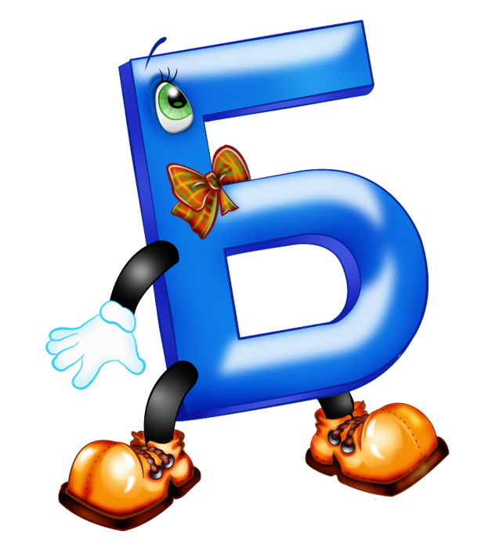ных звуков эти буквы обозначают другие звуки. Так, Я=А (в слове МЯЧ, например), Ю=У (в слове ЛЮК ), Е=Э (ЛЕС или ЛЕТО),а Ё=О (МЁД или ЛЁД).

Возникает вопрос: Как приучать ребенка называть буквы: как в алфавите или упрощенно - звуками, которые они обозначают? Стоит ли объяснять ребенку особенности русской фонетики?

Нужно понимать, что в основе обучения чтению лежит не буква, а звук. Представьте себе, что ребенок выучил буквы "правильно", т. е. так, как принято называть их в алфавите (БЭ, ВЭ, ЭН и т. д.). Тогда при назывании букв он будет называть два звука Б и Э, В и Э, Э и Н. Это затруднит слияние звуков при чтении слогов, в результате чего сформируется побуквенное чтение. Вместо МА-МА у ребенка получится "эМА-эМА". Прочтение же некоторых многосложных слов станет совершенно недоступным ребенку. Такие слова будут не прочитываться, а разгадываться им, как ребусы. Не удивительно, что смысл слова или предложения при побуквенном чтении очень часто будет непонятен малышу. В целом такой способ заучивания букв усложняет и удлиняет путь от послогового чтения к чтению целыми словами.

Поэтому, становится очевидным, что правильнее для ребенка называть согласные буквы упрощенно, как мы называет твердый согласный звук, который они обозначают. Не "ЭМ", а "М", не "ПЭ", а "П", не "ХА", а "X"...

Еще один очень важный вопрос. В какой последовательности легче изучать буквы дошкольнику? Если вы не ориентируетесь на последовательность букв в какой-либо конкретной "Азбуке" или "Букваре", постарайтесь первое время учитывать следующие моменты.

- Сначала изучите с ребенком гласные буквы А, О, У.

- Через некоторое время добавьте в упражнения буквы И, Ы.

- Согласные буквы начинайте изучать с тех, которые ребенок хорошо выговаривает (не нужно выбирать для начальных занятий Л и Р, например).

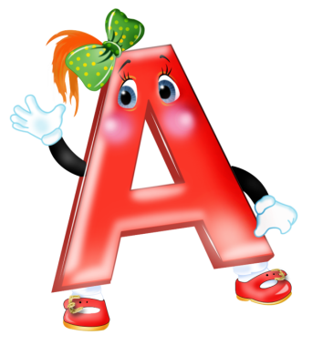- Первыми надо вводить в игры буквы, наиболее часто встречающиеся в русской речи (не стоит начинать с Ц или Щ), самые простые по начертанию (не надо заучивать первыми Д, Ж, 3) и резко отличающиеся графически, например: Н, С, П, К.

- Не следует подряд вводить Б и В, Р и Ф, Г и Т - их легко спутать. Играя, старайтесь научить ребенка слышать звуки речи, выделять их из слов, узнавать облик букв, сравнивать буквы между собой по внешнему виду и звучанию. Чем увлекательнее будут занятия с буквами, тем быстрее сформируется у малыша интерес к обучению, тем значительнее будут его успехи в овладении чтением.

**Игры с буквами для дошколят**

***«Сложи камешки или веселые макароны»***

**Как играть?**

Выкладываете буквы из камешков или макарон, когда учите ребенка новой букве.

Выложите образец, попросите ребенка выложить такую же букву. Или предложите ребенку пофантазировать и самому выложить букву из камешков, макарон. Лучше использовать камешки примерно одинакового размера , а если вы выбрали макароны, то лучше взять перья- тогда букву будет легко выкладывать по образцу, при этом можно еще и сосчитать, сколько камешков( макарон) у буквы в высоту и в ширину. А если в используемом вами наборе есть камешки разного размера, а макароны разной формы, то воспользуйтесь этим для составления букв, содержащих круги и полукруги. Эта игра прекрасно подходит для полезного времяпрепровождения, когда мама очень занята на кухне- с макаронами, а также на улице - на детской площадке, на берегу реки или моря- с камушками.

**« *Пластилиновый конструктор»***

Цель: запоминать буквы, учиться лепить буквы из пластилина, развивать мелкую моторику.

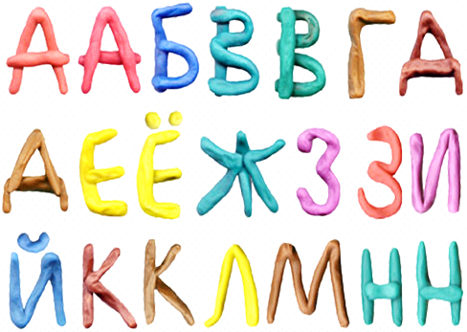Что вам понадобится: набор пластилина (заранее проверьте, чтобы пластилин был эластичный, не жесткий и не ломкий), доска для лепки, стека или одноразовый пластиковый нож.

**Как играть?**

Вместе с ребенком изготовьте из пластилина колбаски примерно одинаковой толщины и длины. Таких колбасок потребуется 8 штук. 2 колбаски разделите (разрежьте) стекой пополам. 2 другие колбаски разделите на 3 части каждую. Из 4 оставшихся колбасок сделайте колечки, скрепив их края. 2 колечка разделите стекой пополам так, чтобы получились полукруги. Таким образом, у вас получился набор деталей для составления любой буквы русского алфавита. Теперь ребенок может составлять буквы по вашему образцу или по собственному представлению.

***«Волшебные палочки и шнурочки»***

Цель: запоминать буквы, учиться выкладывать буквы из палочек, учиться преобразовывать буквы.

Что вам понадобится: счетные палочки, цветные шнурки.

**Как играть?**

Играя учим буквы. Самый простой способ - выкладывание букв из палочек по образцу или без образца (по представлению). Когда ребенок научится выкладывать буквы из палочек самостоятельно, можете переходить на более сложный уровень игры. Например, составьте из палочек фигуру, напоминающую дверь.

Попросите ребенка убрать 2 палочки так, чтобы получилась буква П, затем восстановите фигуру, попросите опять убрать 2 палочки, но уже так, чтобы получилась буква Н. Такая игра нравится детям, они чувствуют себя "волшебниками". Не забудьте подыграть своему ребенку, чтобы от выполнения заданий он получал максимум удовольствия.

В следующий раз из фигуры "Дверь" предложите ребенку сделать и другие буквы: убрать 1 палочку так, чтобы получилась буква Б; убрать 2 палочки так, чтобы получилась буква Е; убрать 2 палочки так, чтобы получилась буква Р; убрать 4 палочки так, чтобы получилась буква Г.

Волшебные превращения могут происходить и с еще одной фигурой, она напоминает окно.

Из этой волшебной фигуры можно сделать следующие буквы: букву Ф (если убрать 4 палочки), букву Ю (если убрать 3 палочки), букву Ш (если убрать 4 палочки).

Предложите ребенку выполнить цепочку преобразований букв, составленных из "волшебных" палочек и шнурочков: из буквы Б сделать букву Ь; из буквы Ь сделать букву В; из буквы В сделать букву Р; из буквы Р сделать Ф, а из буквы Ф сделать Я.

**«*Умные кубики»***

Цель: запоминать буквы, учиться выкладывать буквы из кубиков, учиться преобразовывать буквы.

Что вам понадобится: кубики.

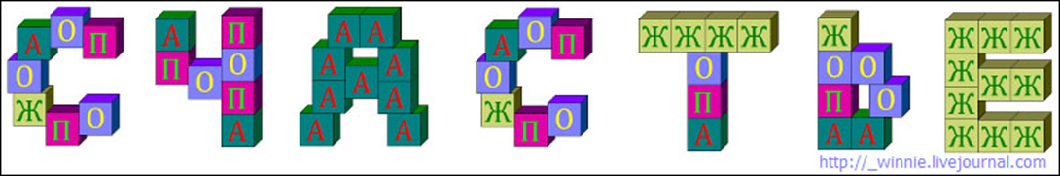

**Как играть**?

Учим буквы играя с кубиками. Для игры подойдут любые кубики одинакового размера - как без рисунка,так и с рисунками (в том числе от игр типа "Составь картинку"). Самый простой способ - выкладывание букв из кубиков по образцу или без образца (по представлению). Конечно, так можно выкладывать не все буквы, а только те, которые не содержат круглых или полукруглых элементов. Например: Е, Ё, Н, Г, Т, Ш, Ц, Щ, Ч, М, У, И.

***«Веревочные буковки»***

Цель: запоминать буквы, учиться выкладывать буквы из веревочек, развивать мелкую моторику.

Что вам понадобится: цветной картон, кусочки разного рода веревочек (тесьма, толстые нитки для вязания), простой карандаш, клей ПВА (желательно в бутылке с носиком-дозатором), платок или шарфик.

**Как играть**?

Расскажите ребенку, что будете вместе с ним делать необычные буквы. Поинтересуйтесь, какую букву он хотел бы сделать, или предложите букву сами - новую, а возможно, и ту, которую ребенок пока плохо выучил. На листе картона нарисуйте простым карандашом выбранную букву. Дайте ребенку клей, пусть малыш нанесет клей по контуру - "напишет клеем" букву. Пока клей не высох, наложите на контур веревочку. Если веревочка длинна для этой буквы, отрежьте остатки. Дайте поделке подсохнуть.

Предложите ребенку ощупать необычную букву, "запомнить ее руками".

Сделайте несколько таких букв, пусть ребенок узнает их с завязанными глазами на ощупь, находит одну букву из нескольких предложенных по вашему заданию. Ограничьте ощупывание буквы, водите рукой ребенка только по одному фрагменту буквы, предлагая отгадать ее.

Вариант:

Изготовленные для этой игры буквы вы можете использовать позднее для составления из них слогов и слов. Завяжите ребенку глаза платком или шарфиком, разложите перед ним буквы задуманного слова (не более 3-4 букв), пусть он ощупает веревочные буковки и составит из них слово.

***«Экран с манкой»***

Цель: запоминать буквы, развивать мелкую моторику.

Что вам понадобится: поднос для посуды яркого цвета, манная крупа. Можно конечно использовать песок (речной или декоративный), но использование манки более безопасно.

**Как играть?**

На поднос насыпьте манку слоем около одного сантиметра. Покажите ребенку, как можно написать буквы на манке пальцем или палочкой. Попросите его написать рядом букву, такую же, как написали вы, написать букву больше или меньше вашей, дописать незаконченную букву или стереть лишнюю деталь "неправильной" буквы.

На таком экране любому ребенку будет приятно учиться писать буквы: ведь стоит только потрясти немного поднос, и допущенная ошибка или неточность исчезает!

Обратите внимание, если вы используете песок! Из гигиенических соображений перед использованием в игре песок желательно прокалить в духовом шкафу.

Вариант:

Вместо манки используйте крупы - гречку, рис, пшено, или их можно добавить к манке. Работа с разного рода сыпучими материалами развивает чувствительность пальцев рук, стимулирует речевое развитие.

«**Фантазеры, или на что похожа буква»**

Цель: запоминать буквы, развивать фантазию

Что вам понадобится: бумага для рисования, цветные карандаши, фломастеры, восковые мелки, акварельные краски, гуашь.

**Как играть**?

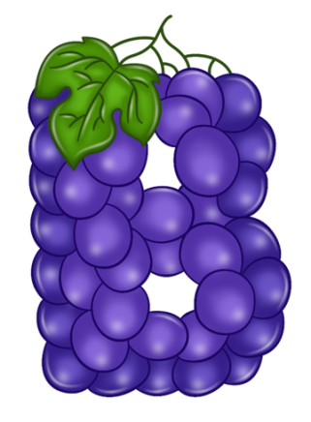Для того чтобы ребенок легче запоминал букву, полезно сравнивать буквы с разными предметами из окружающей обстановки. Напишите букву и попросите ребенка придумать, на что она похожа. Сами дорисуйте букву до предмета или предложите ребенку сделать это. Постарайтесь, чтобы рисунок был ярким и забавным.

Ниже описаны некоторые наиболее частые сравнения букв с разными предметами или их частями.

А - лесенка, ствол дерева с дуплом, крыша дома.

Б - барабан и палочки, кенгуру.

В - очки, крендель, бабочка, которая сложила крылья.

Г - коса, семафор.

Д - домик, легковой автомобиль.

Е - сломанная расческа.

Ё - ежик несет два яблока на спине.

Ж - жук, снежинка.

3 - змейка, птица в полете.

И - дерево, а рядом гора, иголка с ниткой.

Й - рядом дерево и гора, птица над ними.

К - птичка с открытым клювом, крокодил открыл пасть.

Л - развязались ленточки в косе.

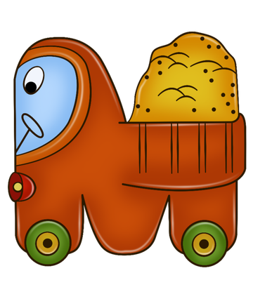М - две горы, майка, качели, сломанная скамейка.

Н - носилки, кроватка.

О - лицо, солнышко, тарелка, пирог.

П - качели, ворота.

Р - ромашка.

С - сушка, ухо слона.

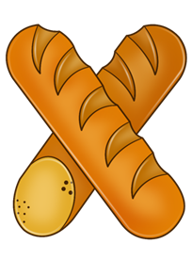Т - молоток.

У - уши зайца.

Ф - филин, человек, поставивший руки на пояс.

X - вертушка, акробат.

Ц - котенок или щенок лежат на спинке, лапками вверх.

Ч - флажок, вешалка, перевернутый стул.

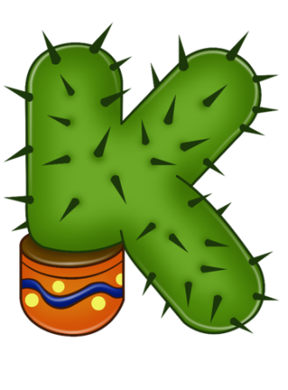Ш - ежик.

Щ - щетка.

Ь - ключ.

Ы - лыжи и лыжные палки рядом.

Ъ - поварешка.

Э - эхо.

Ю - юла, ветка с яблоком.

Я - человек с рюкзаком за плечами, петушок.

Будет очень хорошо, если ваш ребенок увидит буквы и в других предметах окружающего мира или в образах животных и людей.

Если картинки к буквам нарисовать в альбоме, располагая их в алфавитном порядке, у вас получится уникальная детская азбука. Такой книгой вы сможете долго пользоваться сами, а потом передать ее "по наследству" младшему ребенку, друзьям малыша, оставить в группе детского сада.

« ***Волшебный мешочек»***

Цель: запоминать буквы, учиться придумывать слово на заданную букву.

Возраст: с 3- 4 лет.

Что вам понадобится: буквы из набора (пластмассовые или магнитные), мешочек.

**Как играть**?

Для игры может подойти непрозрачный полиэтиленовый мешочек или подарочный пакет.

В мешочек сложите известные ребенку буквы. Предлагайте вынимать буквы по одной, отгадывать их на ощупь, придумывать слово, начинающееся на эту букву. Если ребенок, вынимая букву, ошибается в названии, исправьте его, а букву опустите обратно в мешочек. Когда ребенок снова достанет эту букву, он уже назовет ее правильно.

Можно положить в мешочек и новые для ребенка буквы, но их должно быть не более 1-3 за 1 игру.

После нескольких игр с волшебным мешочком для поддержания интереса к игре положите в мешочек несколько мелких предметов. Это могут быть: скрепка, колпачок от фломастера, пуговица, пробка от пластиковой бутылки, счетная палочка, цифра из набора, геометрическая фигурка и т. п.

Вариант:

Предложите ребенку придумывать слова, которые заканчиваются на букву из мешочка. Не используйте для этого задания буквы Б, Д, В, Г, Ж, 3, т. к. в конце слова они слышатся по другому. Можете придумывать слова, в которых есть выпавшая буква (независимо от ее места в слове).

***«Умные прятки»***

Цель: запоминать буквы, развивать внимание.

Что вам понадобится: цветная бумага, белая бумага, ножницы, цветные карандаши или фломастеры, скрепки, скотч.

**Как играть?** Вырежьте из цветной бумаги большие объемные буквы или напишите их на альбомных листах цветными карандашами (фломастерами). Для одной игры достаточно 5-7 букв. Из них - не более 3 новых для ребенка.

Все буквы спрячьте где-нибудь в квартире (или в комнате) так, чтобы остались видны только их небольшие фрагменты. Спрятать буквы можно: за зеркало, под шкаф, за занавеску, в книжку, в ящик стола, на потолке, под подушкой, за абажуром и т. д. Для крепления букв используйте скотч или скрепки. Всю подготовительную работу проводите без ребенка.

Скажите ребенку, что буквы играют с ним в прятки. Предложите найти буквы.

Ребенку будет интересно находить как знакомые, так и новые буквы. Если ребенок увидит знакомую ему букву, прежде, чем он ее достанет, попросите отгадать по видимой части, что это за буква. Для лучшего запоминания новых букв можно располагать их в "специальных" местах. Например: букву X можно спрятать в холодильнике, букву 3 - за зеркалом, букву К - в ящике комода, букву Ц - в горшке с комнатным цветком, букву В - повесить на вешалку в прихожей и т. п.

***«Буквы на спине»***

Цель: запоминать буквы, развивать внимание.

Что вам понадобится: для этой игры реквизит не нужен.

Поиграйте с ребенком в загадки. Просто "напишите" на спине ребенка своим указательным пальцем или тупым концом карандаша известную ему букву. Спросите, какую букву вы написали. Предложите ребенку написать букву у вас на спине, а вы отгадайте. Загадывайте буквы по очереди.

Таким образом, полезно запоминать буквы, которые ребенок не может по каким-либо причинам твердо выучить. Вариант:вы пишете у ребенка на спине, а он одновременно пишет эту же букву мелом на доске или фломастером на бумаге.

Надеюсь, набор данных игр поможет вам интересно и с пользой провести время вместе со своим ребенком. Ведь впереди лето, отпуск и каникулы. Продолжение следует… В следующей консультации информация о том, как сделать процесс овладения чтением интересным и увлекательным.

**Составила учитель-логопед**

**Черкасова Юлия Владимировна**